บทที่ 5
การทดสอบโปรแกรมไทยปาล์มพรินต์

5.1 ความต้องการของโปรแกรมไทยปาล์มพรินต์
ระบบปฏิบัติการวินโดส์ 95,98,NT
- เนื้อที่ในฮาร์ดดิสก์ 5 เมกะไบต์
- หน่วยความจำ 32 เมกะไบต์
- พอร์ตอนุกรม
- เครื่องพิมพ์ชนิดใดก็ได้ (พร้อมไดรเวอร์สำหรับวินโดวส์)
- ปาล์มโอเอสเวอร์ชัน 3.0 ขึ้นไป

5.2 คุณสมบัติ
1. สามารถพิมพ์เอกสารจากแอพพลิเคชันมาตรฐานของปาล์ม ได้แก่ Address Book, Date Book, Expense, Memo Pad, Todo List
2. พิมพ์ผ่านเครื่องพิมพ์ที่ต่ออยู่กับเครื่องพีซี ที่ใช้ระบบปฏิบัติการวินโดวส์

5.1 หน้าจอโปรแกรมไทยปาล์มพรินต์
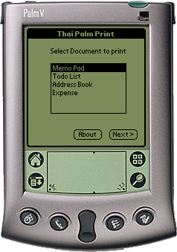
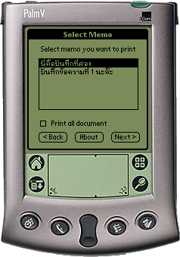
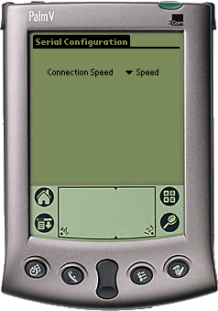
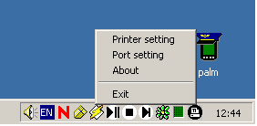
ตัวอย่างหน้าจอบางส่วนของโปรแกรมไทยปาล์มพรินต์สำหรับการพิมพ์เอกสาร เมโมแพดของปาล์มโอเอส และโปรแกรมพรินต์เอเจนท์
พรินต์เอเจนท์
รูปที่ 5-1 ภาพแสดงหน้าจอการทำงานของโปรแกรมไทยปาล์มพรินต์

